

JUZGADO VEINTICUATRO (24) CIVIL DE PEQUEÑAS CAUSAS Y COMPETENCIA MÚLTIPLE DE BOGOTÁ, D. C.

Bogotá, D. C., once (11) de junio de dos mil veinte (2020).

Incidente de Desacato N.° 2020-00216

Téngase en cuenta que dentro del término concedido, la rectora y representante legal de la FUNDACIÓN UNIVERSITARIA LOS LIBERTADORES, dio respuesta al requerimiento realizado mediante auto de fecha 5 de junio de 2020, por tanto, se pone en conocimiento de la parte incidentante (accionante), la documental aportada a través de correo electrónico calendado el 8 de junio de 2020.

Por lo brevemente expuesto, y sin más elucubraciones, elJuzgado,

**RESUELVE:**

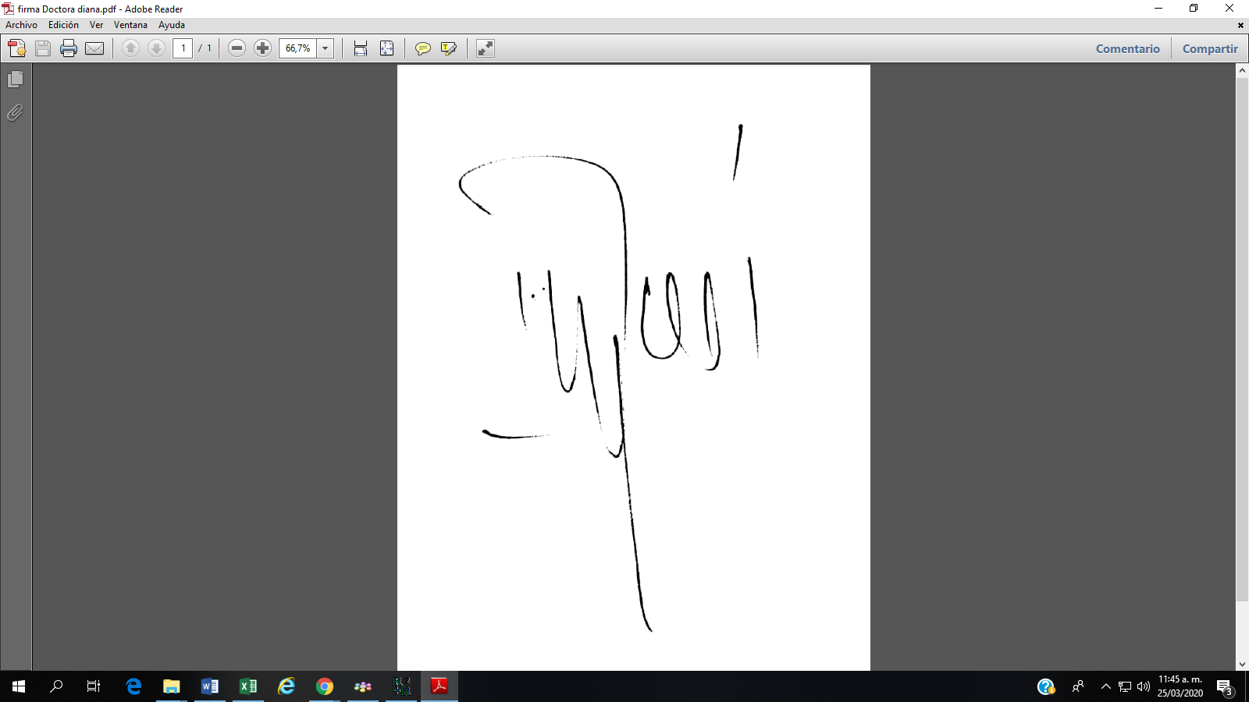**PRIMERO:** **PÓNGASE** en conocimiento del incidentante (actor), por el término de un (1) día, la documental aportada por la incidentada (accionada) mediante correo electrónico de fecha 8 de junio de 2020, para los fines que estime pertinentes.

**SEGUNDO:** Por secretaría, **NOTIFÍQUESE** este presente proveído a las partes, por el medio más expedito, adjuntando para tal efecto, copia de la documental adjunta en el correo electrónico de fecha 8 de junio de 2020, antes mencionado.

Notifíquese y Cúmplase,

**DIANA GARCÍA MOSQUERA**

**Juez**

*z.k.*